ACO Flanschdichtungsset Jet DN 50 Spin DN70 EPDM
ACO Haustechnik

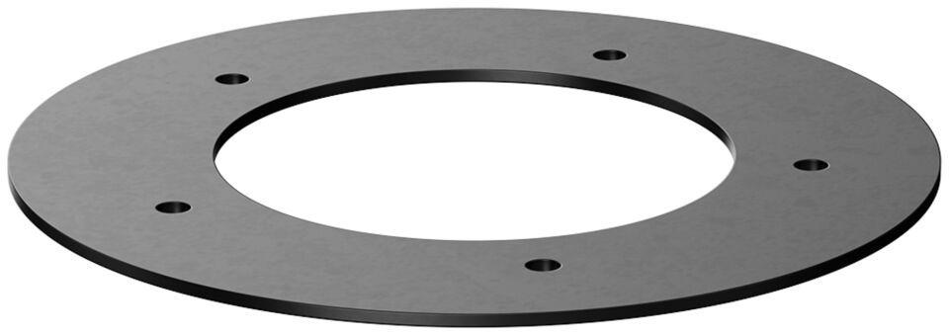Eigenschaften
GTIN:
4002626578808
HAN:
5169.20.26

